Fachschulen Oblatinnen Linz
Schüler/Innen bewegen sich
13. oktober 2006
Beteiligte Lehrer/innen | Gelbmann Renate, Kalchmair Maximiliane, Eva-Maria Mayr , Reisinger Petra
Projektkoordination | Renate Gelbmann, Maximiliane Kalchmair |  |  | kontakt
anzahl der schüler/innen | 155 | Klasse/n | 1 ZF, 2 ZF, EF,  1 FW, 2Fw, 3 FW | Edith Keplinger  07216/6690  keplinger.e@eduhi.at
„Triff – Denk – Lauf“  Ort des Laufbewerbes: Donaudamm – Radweg  Zeit: 13. 10.06 8:00 – 17:00  Klassen: 1 ZF, 2 ZF, EF, 1 FW, 2 FW, 3 FW  Die Schüler/innen einer Klasse sind in 5er – Gruppen eingeteilt  Die Laufstrecke beinhaltet 2 Stationen.  1. Station: Geschicklichkeit  Aufgabenstellung:  Jede Schülerin einer Laufgruppe muss mit  3 Wurfsackerl in einen Korb treffen  Anschließend kann die Gruppe ihren Lauf fortsetzen.  2. Station: Wissen  Aufgabenstellung:  Die Schülerinnen einer Laufgruppe müssen  gemeinsam ein Buchstabenrätsel lösen. Anschließend durchgehender Lauf bis ins Ziel.  Die Zeit läuft bis die letzte Läuferin einer Gruppe das Ziel erreicht hat.  Die Siegerehrung findet nach dem Volleyball – Turnier statt.  Siegerehrung im Gewölbe  22. Dezember 2006  10 Uhr  Aktionstag Bewegung und Sport  LAUF - TRIFF - DENK  1. Rang 2 FW 20. Rang EF  Rafetseder Tanja Gintsberger Katharina  Schamberger Evelyn Haider Daniela  Seemann Stefan Steineder Simone  Steindl Verena Stiftinger Simone  Bumberger Elke Wagner Simone |  |  |  | 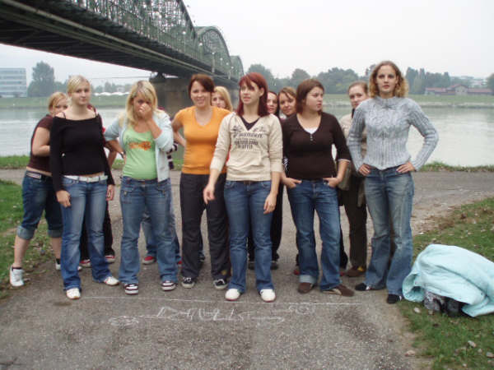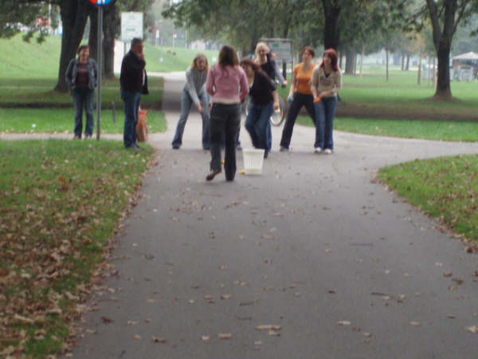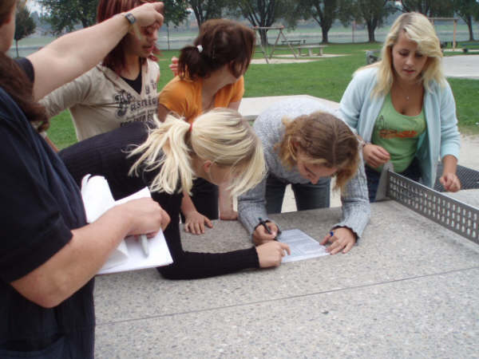
  13. Rang | 10 : 38 | EF
  14. Rang | 10 : 49 | 1 ZF
  15. Rang | 10 : 55 | 1 FW
  16. Rang | 11 : 03 | 1 ZF
  17. Rang | 11 : 44 | 1 FW
  18. Rang | 11 : 55 | EF
  19. Rang | 12 : 55 | 1 ZF
  20. Rang | 14 : 37 | EF
  WERTUNG
  Rang | Zeit
  1. Rang | 4 : 48 : 45 | 2 FW
  2. Rang | 5 : 32 : 03 | 3 FW
  3. Rang | 5 : 36 | 2 ZF
  4. Rang | 6 : 50 | 1 ZF
  5. Rang | 7 : 22 : 02 | 3 FW
  6. Rang | 7 : 37 | 2 FW
  7. Rang | 9 : 03 | 2 ZF
  8. Rang | 9 : 42 | 1 FW
  9. Rang | 9 : 45 | EF
  10. Rang | 10 : 15 | 2 FW
  11. Rang | 10 : 19 | 1 FW
  12. Rang | 10 : 36 | 1 FW

